2.15 Аппроксимация функций. Метод наименьших квадратов.

Если какую либо функцию f на промежутке [a, b] приближенно воспроизводят с помощью другой, g(x),то качество этой аппроксимации можно оценивать по-разному.

r(x)=f(x)-g(x)

Если мы одинаково заинтересованы в малом отклонении одной из функции от другой во всех отдельно взятых точках, то за меру приближения принимают их максимальное отклонение в промежутке, т.е. число

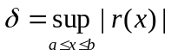

Это называется равномерной аппроксимацией.
Применяют так же аппроксимацию в среднем. Тогда меру приближения определяют как среднее отклонение

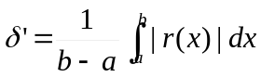

или как среднеквадратичное отклонение.

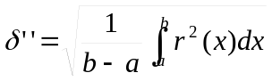

Метод наименьших квадратов
Предположим, что истинная зависимость выражается формулой 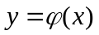. Проведем измерения в точках x_{i}. В силу того, что ошибки имеют, как правило, гауссовское распределение, до проведенного наблюдения можно считать, что результаты измерения описываются случайными величинами, плотность вероятности которых имеет вид

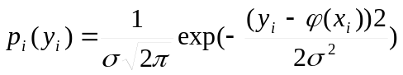
После проведения измерения получим совокупность результатов y_{i}, i=1...n.
Так как опыты независимы, вероятность того, что совокупность случайных величин примет совокупность значений лежащих в пределах (y_{i}, y_{i} + dy_{i}) определяется

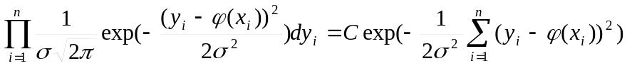

Найдем параметры a,b,с,.. функции 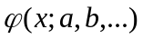, при которых записанная вероятность совокупного получения полученных значений максимальна.
Экспонента в правой части всегда от 0 до 1, так как ее аргумент всегда отрицателен. Она достигает максимума при минимуме суммы квадратов, стоящих в аргументе.
Рассмотрим производные суммы квадратов отклонений и приравняем их нулю.
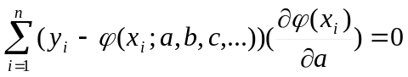

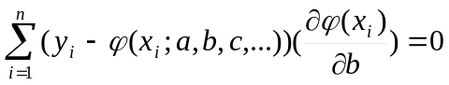

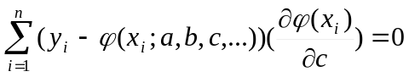

...
Решая, эту систему, находим, a,b,с,...

